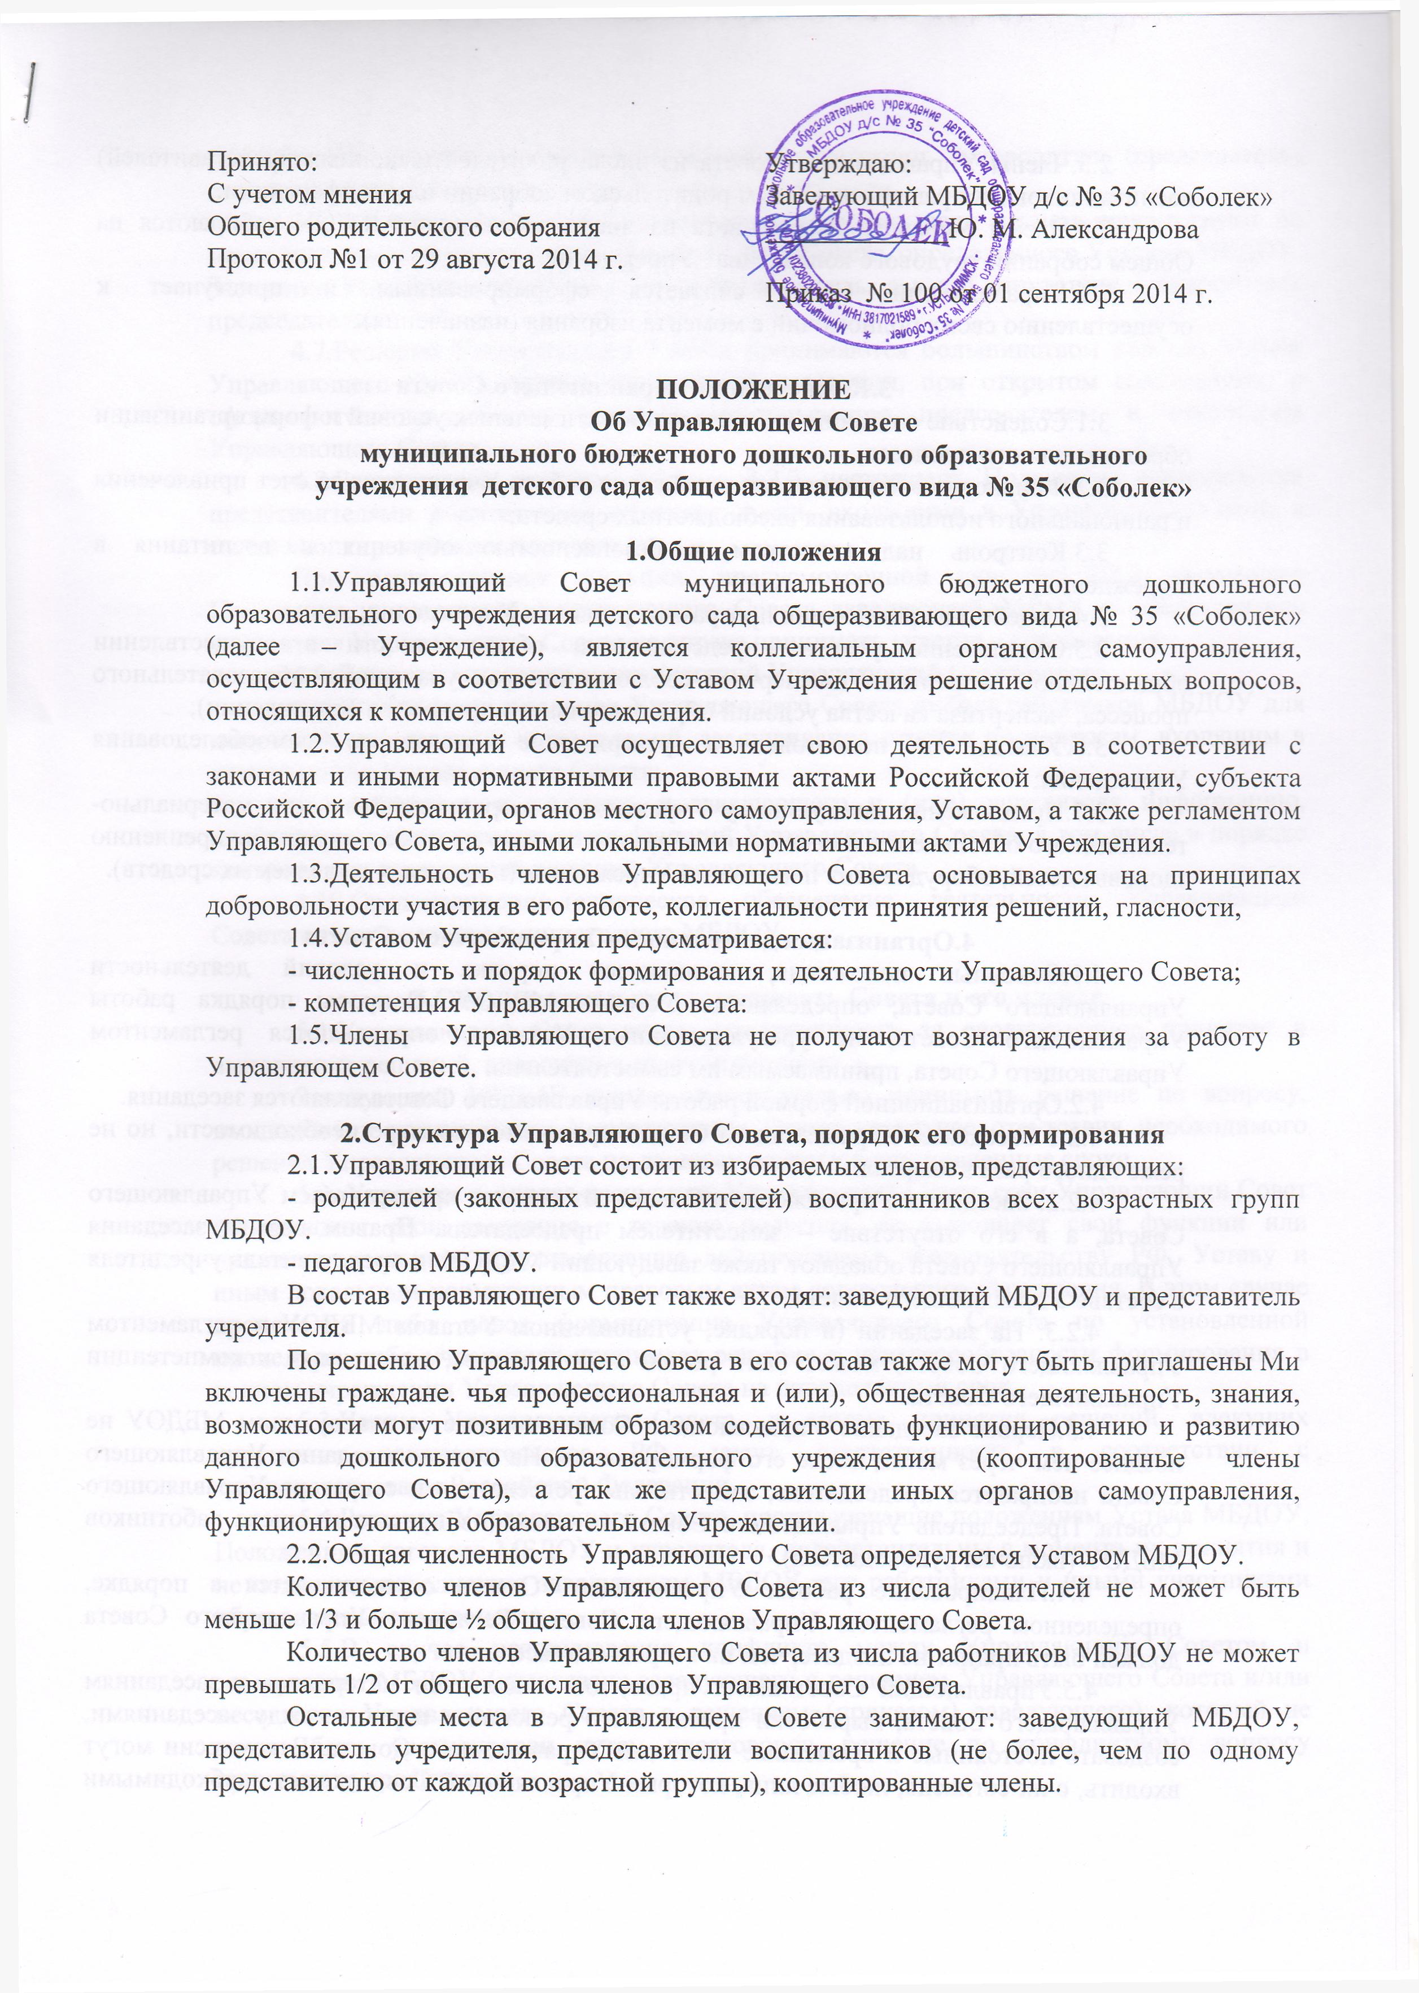
2.3.Члены Управляющего Совета из числа родителей (законных представителей) воспитанников избираются на Общем родительском собрании или конференции.
2.4.Члены Управляющего Совета из числа работников МБДОУ избираются на Общем собрании трудового коллектива Учреждения.
2.5.Управляющий Совет считается сформированным и приступает к осуществлению своих полномочий с момента избрания (назначения).

3.Компетенция Управляющего Совета
3.1.Содействие созданию в Учреждении оптимальных условий и форм организации образовательного процесса;
3.2.Финансово-экономическое содействие работе Учреждения за счет привлечения и рационального использования внебюджетных средств;
3.3.Контроль над качеством и безопасностью обучения и воспитания в Учреждении;
3.4.Содействие реализации программы развития Учреждения;
3.5.Обеспечение участия представителей общественности в осуществлении общественной экспертизы (экспертиза соблюдения прав участников образовательного процесса, экспертиза качества условий образовательного процесса в Учреждении);
3.6.Участие в подготовке и утверждение ежегодного самообследования Учреждения;
3.7.Предложение заведующему Учреждением мероприятий в части материально-технического обеспечения и оснащения образовательного процесса, охраны и укреплению здоровья детей, оборудования помещений Учреждения (в пределах выделяемых средств).

4.Организация деятельности Управляющего Совета
4.1.Основные положения, касающиеся порядка и условий деятельности Управляющего Совета, определяются Уставом МБДОУ. Вопросы порядка работы Управляющего Совета, не урегулированные Уставом, определяются регламентом Управляющего Совета, принимаемым им самостоятельно.
4.2.Организационной формой работы Управляющего Совета являются заседания.
4.2.1 Заседания Управляющего Совета проводятся по мере необходимости, но не реже одного раза в квартал.
4.2.2. Заседания Управляющего Совета созываются председателем Управляющего Совета, а в его отсутствие – заместителем председателя. Правом созыва заседания Управляющего Совета обладают также заведующий МБДОУ и представитель учредителя в составе Управляющего Совета.
4.2.3. На заседании (в порядке, установленном Уставом МБДОУ и регламентом Управляющего Совета) может быть решен любой вопрос, отнесенный к компетенции Управляющего Совета.
4.3.Первое заседание Управляющего Совета созывается заведующим МБДОУ не позднее чем через месяц после его формирования. На первом заседании Управляющего Совета избираются председатель, заместитель председателя и секретарь Управляющего Совета. Председатель Управляющего Совета не может избираться из числа работников МБДОУ (включая руководителя).
4.4.Планирование работы Управляющего Совета осуществляется в порядке, определенном регламентом Управляющего Совета. Регламент Управляющего Совета должен быть принят не позднее, чем на втором его заседании.
4.5.Управляющий Совет имеет право, для подготовки материалов к заседаниям Управляющего Совета, выработки проектов его решений в период между заседаниями, создавать постоянные и временные комиссии Управляющего Совета. В комиссии могут входить, с их согласия, любые лица, которых Управляющий Совет сочтет необходимыми привлечь для обеспечения эффективной работы комиссии. Руководитель (председатель) любой комиссии является членом Управляющего Совета.
4.6.Заседание Управляющего Совета правомочно, если на нем присутствуют не менее половины от числа членов Управляющего Совета, определенного Уставом МБДОУ. Заседание Управляющего Совета ведет председатель, а в его отсутствие – заместитель председателя.
4.7.Решения Управляющего Совета принимаются большинством голосов членов Управляющего Совета, присутствующих на заседании, при открытом голосовании, и оформляются протоколом, который подписывается председателем и секретарем Управляющего Совета.
4.8.Решения по пунктам 3.2.1 и 3.2.2 настоящего Положения принимаются представителями родительской общественности, входящими в Управляющий Совет, а также кооптированными членами.
При осуществлении функции, предусмотренной пунктом 3.2.2 настоящего Положения, в заседании Управляющего Совета заведующий МДОУ и представитель учредителя Управляющего Совета не вправе принимать участие в голосовании.
4.9.Для осуществления своих функций Управляющий Совет вправе:
- приглашать на заседания Управляющего Совета любых работников МБДОУ для получения разъяснений, консультаций, заслушивания отчетов по вопросам, входящим в компетенцию Управляющего Совета;
- запрашивать и получать у заведующего и (или) учредителя информацию, необходимую для осуществления функций Управляющего Совета, в том числе в порядке контроля над реализацией решений Управляющего Совета.
4.10.Организационно-техническое обеспечение деятельности Управляющего Совета возлагается на администрацию МБДОУ.

5.Обязанности и ответственность Совета и его членов
5.1.Управляющий Совет несет ответственность за своевременное принятие и выполнение решений, входящих в его компетенцию.
Заведующий МБДОУ вправе самостоятельно принимать решение по вопросу, входящему в компетенцию Управляющего Совета, в случае отсутствия необходимого решения Управляющего Совета по данному вопросу в установленные сроки.
5.2. Учредитель вправе распустить Управляющий Совет, если Управляющий Совет не проводит свои заседания в течение полугода, не выполняет свои функции или принимает решения, противоречащие действующему законодательству РФ, Уставу и иным локальным нормативным правовым актам дошкольного учреждения. В этом случае происходит либо новое формирование Управляющего Совета по установленной процедуре, либо учредитель принимает решение о нецелесообразности формирования в данном учреждении Управляющего Совета на определенный срок.
5.3.Члены Управляющего Совета, в случае принятия решений, влекущих нарушение законодательства РФ, несут ответственность в соответствии с законодательством Российской Федерации.
5.4.Решения Управляющего Совета, противоречащие положениям Устава МБДОУ, Положениям договора МБДОУ и учредителя, недействительны с момента их принятия и не подлежат исполнению заведующим МБДОУ, его работниками и иными участниками образовательного процесса.
5.5.В случае возникновения конфликта между Управляющим Советом и заведующим МБДОУ (несогласия заведующего с решением Управляющего Совета и/или несогласия Управляющего Совета с решением (приказом) заведующего), который не может быть урегулирован путем переговоров, решение по конфликтному вопросу принимает учредитель.
5.6.Члены Управляющего Совета обязаны посещать его заседания. Член Управляющего Совета, систематически (более двух раз подряд) не посещающий заседания без уважительных причин, может быть выведен из его состава по решению Управляющего Совета.
5.7.Член Управляющего Совета выводится из его состава по решению Управляющего Совета в следующих случаях:
- по желанию члена Управляющего Совета, выраженному в письменной форме;
- при отзыве представителя учредителя;
- при увольнении с работы заведующего МБДОУ или увольнении работника МБДОУ, избранного членом Управляющего Совета, если они не могут быть кооптированы (и/или не кооптируются) в состав Управляющего Совета после увольнения;
- в случае совершения противоправных действий, несовместимых с членством в Управляющем Совете;
- при выявлении следующих обстоятельств, препятствующих участию члена Управляющего Совета в работе Управляющего Совета: лишение родительских прав, судебное запрещение заниматься педагогической и иной деятельностью, связанной с работой с детьми, признание по решению суда недееспособным, наличие неснятой или непогашенной судимости за совершение уголовного преступления.
5.8.Вывод члена Управляющего Совета оформляется выпиской из протокола заседания Управляющего Совета.
5.9.После вывода (выхода) из состава Управляющего Совета его члена, Управляющий Совет принимает меры для замещения выбывшего члена (посредством довыборов либо кооптации).

